

Universidad Tecnológica

Metropolitana

Estructura de Datos aplicadas

Tipos de Arboles

Mirian Magaly Canché Caamal

4°C

Evelyn de la Rosa Martinez

3er Parcial

# INTRODUCCION

son muy utilizados en informática como un método eficiente para búsquedas grandes y complejas. Casi todos los sistemas operativos almacenan sus archivos en árboles o estructuras similares a árboles

INDICE

INTRODUCCION 2

**¿Qué es?** 2

**Relación a la Disposición dentro del árbol** 3

**Tamaño del árbol** 4

**Tipo de arboles** 7

**Búsqueda en profundidad** 12

**Búsqueda en Amplitud** 13

# **¿Qué es?**

Un árbol se puede definir como una estructura jerárquica y en forma no lineal, aplicada sobre una colección de elementos u objetos llamados nodos.

son considerados las estructuras de datos no lineales y dinámicas de datos muy importantes del área de computación.

se caracterizan por almacenar sus nodos en forma jerárquica y no en forma lineal como las Listas Ligadas, Colas, Pilas, etc.

Y estructuras no lineales porque cada elemento del árbol puede tener más de un sucesor

# **Relación a la Disposición dentro del árbol**

* Interfaz de usuario gráfica

  Descripción generada automáticamente con confianza media**Nodo Raíz.** Se refiere al primer nodo de un árbol, Solo un nodo del árbol puede ser la raíz.
* **Nodo Hoja**. Son todos aquellos nodos que no tienen hijos, los cuales siempre se encuentran en los extremos de la estructura.
* **Nodo Interior o Rama.** Estos son todos aquellos nodos que no son la raíz y que además tiene al menos un hijo

* **Nodos:** Se le llama Nodo a cada elemento que contiene un Árbol.
* **Nodo Padre:** Se utiliza este término para llamar a todos aquellos nodos que tiene al menos un hijo.
* **Nodo Hijo:** Los hijos son todos aquellos nodos que tiene un padre.Interfaz de usuario gráfica, Aplicación

  Descripción generada automáticamente
* **Nodo Hermano**: Los nodos hermanos son aquellos nodos que comparte a un mismo padre en común dentro de la estructura.

# **Tamaño del árbol**

**Nivel**: Nos referimos como nivel a cada generación dentro del árbol. Por ejemplo, cuando a un nodo hoja le agregamos un hijo, el nodo hoja pasa a ser un nodo rama, pero además el árbol crece una generación por lo que el Árbol tiene un nivel más. Cada generación tiene un número de Nivel distinto que las demás generaciones.

**Altura:** Le llamamos Altura al número máximo de niveles de un Árbol.

Alturas y Niveles
**Peso:** Conocemos como peso a el número de nodos que tiene un Árbol. Este factor es importante porque nos da una idea del tamaño del árbol y el tamaño en memoria que nos puede ocupar en tiempo de ejecución

**Orden.** El Orden de un árbol es el número máximo de hijos que puede tener un Nodo. Es una constante que se define antes de crear el árbol. Este valor no se calcula, si no que ya se conoce cuando se diseña la estructura.

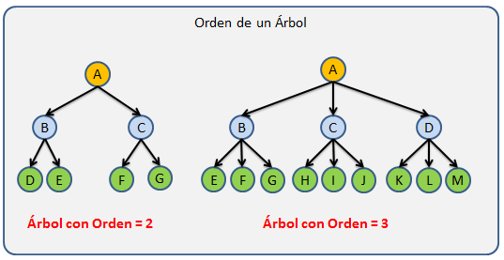

**Grado**. Número de hijos de un nodo y está limitado por el Orden, ya que este indica el número máximo de hijos que puede tener un nodo. El grado de un árbol se define como el máximo grado de todos sus nodos.

**Camino:** Secuencia de nodos conectados dentro de un árbol.

**Longitud del camino**: Cantidad de nodos que se deben recorrer para llegar desde la raíz a un nodo determinado.

**Sub-Árbol:** Conocemos como Sub-Árbol a todo Árbol generado a partir de una sección determinada del Árbol, Por lo que podemos decir que un Árbol es un nodo Raíz con N Sub-Árboles.

# **Tipo de arboles**

Los árboles pueden clasificarse tomando en cuenta su estructura y funcionamiento. A continuación, se presentan los tipos de árboles más utilizados

* Arboles binarios.
* Arboles binarios distintos
* Arboles binarios similares
* Arboles binarios equivalentes
* Arboles binarios completos
* Arboles binarios llenos
* Arboles binarios degenerados
* Arboles equilibrados

**Árboles Binarios**

Esta estructura se caracteriza por que cada nodo solo puede tener máximo 2 hijos, dicho de otra manera, es un árbol grado dos

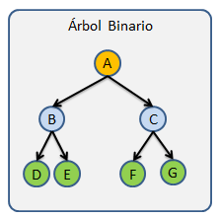

**Árbol n-ario**

los árboles n-arios son aquellos arboles donde el número máximo de hijos por nodo es de N, en la figura 7 podemos apreciar dos árboles con grado 2 y grado 3, estos dos árboles también los podemos definir como Árbol n-ario con n = 2 y n=3 respectivamente.

**Árbol binario lleno**

Es aquel que el que todos los nodos tienen cero o 2 hijos con excepción de la Raíz.

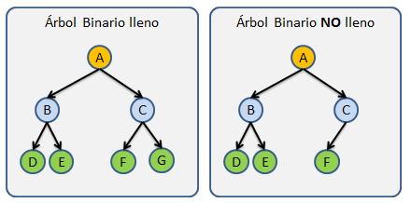

**Árbol binario perfecto**

Es un Árbol lleno en donde todos las Hojas están en el mismo Nivel.

**Árboles binarios distintos.**

Dos árboles binarios son distintos cuando sus estructuras son diferentes.

**Árboles binarios similares**

Dos árboles binarios son similares cuando sus estructuras son idénticas, pero la información que contienen sus nodos difiere entre sí.

**Árboles binarios equivalentes**

Los árboles binarios equivalentes se definen como aquellos que son similares y además los nodos contienen la misma información.

**Árboles binarios Completos**

Un árbol binario completo de profundidad n es un árbol en el que, para cada nivel, del 0 al nivel n-1 tiene un conjunto lleno de nodos y todos los nodos hoja a nivel n ocupan las posiciones más a la izquierda del árbol

**Árboles Binarios Degenerados**

Es un tipo especial denominado árbol degenerado en el que hay un solo nodo hoja y cada nodo no hoja sólo tiene un hijo. Un árbol degenerado es equivalente a una lista enlazada.

**Árboles Binarios Equilibrados**

Cuando un árbol binario de búsqueda crece descontroladamente hacia un extremo su rendimiento puede disminuir considerablemente. Para mantener la eficiencia de operación surgen los árboles equilibrados o balanceados. Estos pueden realizar acomodos o balanceos después de inserciones o eliminaciones de elementos.

**Arboles multicaminos**

Un árbol multicaminos es una estructura de datos homogénea, dinámica y no lineal, en donde a cada nodo le pueden seguir una cantidad n de nodos hijos...

# **Búsqueda en profundidad**

**Recorrido Pre-orden**

El recorrido inicia en la Raíz y luego se recorre en pre-orden cada uno de los sub-árboles de izquierda a derecha.

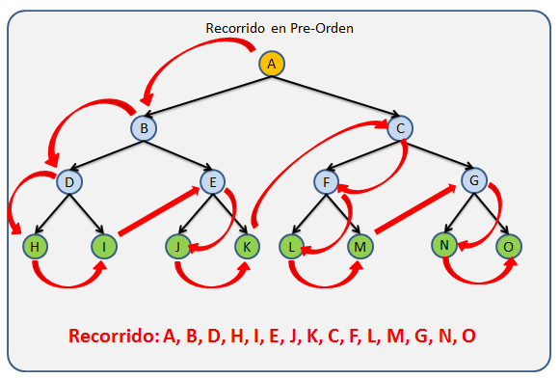

**Recorrido Pos-orden**

Se recorre el pos-orden cada uno de los sub-árboles y al final se recorre la raíz.

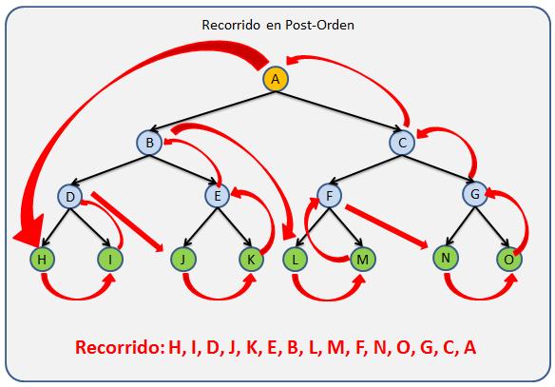

**Recorrido in-orden**

Se recorre en in-orden el primer sub-árbol, luego se recorre la raíz y al final se recorre en in-orden los demás sub-árboles

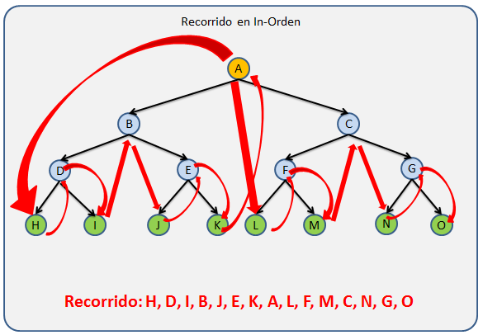

# **Búsqueda en Amplitud**

Se recorre primero la raíz, luego se recorren los demás nodos ordenados por el nivel al que pertenecen en orden de Izquierda a derecha.

Este tipo de búsqueda se caracteriza por que la búsqueda se hace nivel por nivel y de izquierda a derecha.

